2017
Septiembre
PREPARADO POR:
Elio Alvarez De León
Consultor
Panamá, Septiembre de 2017

Análisis Ambiental y Social (AAS) y Plan de Gestión Ambiental y Social (PGAS) para el Programa de Seguridad Hídrica
REPORTE FINAL DE CONSULTA PUBLICA
Contenido

A. Estrategia de participación 3
B. Mapeo de actores y criterio de selección de los actores convocados 3
C. Horario 5
D. Análisis de los asistentes a la actividad (en comparación a los invitados) 6
E. Dinámica del Evento 6
F. Consultas realizadas y respuestas 22
G. Elementos recogidos de las consultas, e incluidos en la versión final de la EAS y PGAS 30

Tablas
Tabla 1: Fechas y lugares de la Consulta Ciudadana 5
Tabla 2: ¿Piensa o considera que alguno de estos impactos ambientales generará el programa? 26
Tabla 3: Ponderacion sobre el grado de percepcion de colocacion de Micromedidores 27
Tabla 4: Impactos que generará el Programa de Mejora a la Gestión Operativa 27
Tabla 5: Percepción de líderes y actores sociales interesados frente la problemática 29

Gráficas
Gráfica 1: Población encuestada según, sexo 22
Gráfica 2: Edad de los encuestados 23
Gráfica 3: Escolaridad de la población encuestada 23
Gráfica 4: Ocupación de la población encuestada 24
Gráfica 5: Ponderación sobre cómo califica el servicio de Agua Potable 24
Gráfica 6: Ponderación sobre la frecuencia de realizar las revisiones de fugas en su hogar 25
Gráfica 7: Ponderación sobre el impacto del programa en la comunidad o moradores del área 25
Gráfica 8: Ponderación sobre cómo califica los efectos del Programa 26
Gráfica 9: Ponderación de los impactos ambientales que generará 26
Gráfica 10: Ponderacion sobre el grado de percepcion de colocacion de Micromedidores 27

Imágenes
Imagen 1: Vista del área de El Chorrillo 7
Imagen 2: Desarrollo de la Consulta en El Chorrillo 9
Imagen 3: desarrollo de la consulta: 10
Imagen 4: Desarrollo de la Consulta en Amelia Denis de Icaza San Miguelito 12
Imagen 5: Desarrollo de la Consulta en Amelia Denis de Icaza San Miguelito 13
Imagen 6: Desarrollo de la Consulta en El corregimiento 24 15
Imagen 7: Desarrollo de la Consulta en El corregimiento 24 16
Imagen 8: Desarrollo de la Consulta en corregimiento de Barrio Balboa 18
Imagen 9: Desarrollo de la Consulta en el corregimiento de Barrio Balboa 18
Imagen 10: Desarrollo de la Consulta en el corregimiento de Burunga, distrito de Arraiján 20
Imagen 11: Desarrollo de la Consulta en corregimiento de Burunga, distrito de Arraiján 21

Análisis Ambiental y Social (AAS) y Plan de Gestión Ambiental y Social (PGAS) para el
Programa de Seguridad del Agua dentro del Marco de Agua y Saneamiento

Reporte Final de Consulta Pública

Estrategia de participación

Primer contacto con Actores sociales
Los actores sociales son las personas o grupos de personas directa o indirectamente afectadas por un proyecto, y las personas o grupos de personas que pueden tener intereses en un proyecto o la capacidad para influir en sus resultados de una manera positiva o negativa, o ambas cosas. Los actores sociales pueden ser comunidades o personas afectadas a nivel local y sus representantes oficiales y extraoficiales, autoridades de gobierno a nivel nacional o local, políticos, líderes religiosos, organizaciones de la sociedad civil y grupos con intereses especiales.

La participación ciudadana podemos entenderla como la igualdad de oportunidades que debemos tener todos/as los/as ciudadanos/as para ser parte activa en las acciones y decisiones que influyen en el país.

El proceso de convocatoria se desarrolló a través del reparto de 2,000 volantes en los corregimientos que se realizó la convocatoria, integrado por un equipo de 9 personas trabajando en campo. A excepción de El Chorrillo que apoyaron en la realización de la reunión en la convocatoria de líderes intersectoriales del Centro de Salud y nos agendaron como un tema a tratar. FECHA VOLANTES

Además de las consultas públicas realizadas se realizaron encuestas a los actores sociales, sobre el mismo tema.

Mapeo de actores y criterio de selección de los actores convocados
Los actores sociales, en este marco, son sujetos activos que inciden en diversos procesos económicos, culturales o políticos de la comunidad en la que intervienen. Sus acciones tienen significado y portan valores. En concreto, podemos determinar que pueden considerarse actores sociales a las autoridades políticas, a los líderes religiosos, a los representantes oficiales de distintos organismos, en base a estos criterios de participación en la vida activa y social de la comunidad se convocó a los actores:
- Municipales
- Juntas comunales y
- Centro de Salud
- Policía Nacional
- Centros educativos
- Entidades religiosas

Constitución Política de Panamá, título VIII, Regímenes municipales y provinciales.
Capitulo 1º. Artículo 225- Cada Corregimiento elegirá un Representante y su suplente por votación popular directa, por un período de cinco años. Los Representantes de Corregimientos podrán ser reelegidos indefinidamente.

En base a dicho artículo, las autoridades del corregimiento son las siguientes: el Representante, el Corregidor y la Junta Comunal y Local.
a. El Corregidor: Lo nombra el alcalde del distrito y debe velar por:
- Mantener el orden en la comunidad.
- Sancionar con multas a los ciudadanos que falten a las leyes.
b. El Representante y su Suplente: Son elegidos por votación popular, por un período de cinco (5) años, dentro de sus funciones:
- Trabajar en armonía con el corregidor para conocer y solucionar los problemas de la comunidad.
c. La Junta Comunal: Está formada por el Representante, el Corregidor y cinco ciudadanos que residen en el corregimiento. En el corregimiento también funcionan las Juntas Locales.

En base a lo anterior descrito y tomando en consideración la participación activa que tienen los representantes de corregimiento, las juntas comunales, corregidores y la Policía Nacional, se tomó como referencia a estos actores sociales a los que se involucró en las consultas públicas ya que a través de ellos se puede llegar a la población en general.

La convocatoria de los actores sociales se realizó mediante invitaciones y a la población se entregó volantes, trípticos y se colocaron carteles en lugares públicos. Los actores sociales, ayudaron entonces a ubicar e invitar a personas líderes de su comunidad para que éstos a su vez invitaran a otras personas involucradas en los problemas de las comunidades y que además son a su vez “voceros”. Cabe señalar que asistieron las partes afectadas donde no hay agua o problema de aguas negras, como principal problema.

Horario

Las reuniones fueron organizadas con un tiempo de antelación de 8 días, previas actividades de volanteo y entrega de invitaciones a actores sociales. Se programaron en horario de 5:00 p.m., por sugerencias de actores sociales quienes conocen su población y considerando la posibilidad de realizar la convocatoria y así logar la participación de la población. Se convocó a actores clave a través de invitaciones formales, encontrándose los acuses de recibo.

Las consultas fueron realizadas dentro las zonas de influencia del proyecto en las fechas establecidas en la tabla 1 de más abajo. Los horarios y lugares fueron elegidos considerando los criterios antes mencionados.

Tabla 1: Fechas y lugares de la Consulta Ciudadana
Fecha | Hora | Lugar | Duración | Número de Actores invitados
08 sept. 2017 | 17:00 | Chorrillo, Centro de Salud | Una hora | En el caso de Chorrillo se realizó la consulta a 28 actores sociales e intersectoriales del corregimiento, por sugerencia de autoridades locales la convocatoria a toda la población podría atentar con la seguridad del asistente. Ver lista de asistencia.
11 sept. 2017 | 17:00 | Casa Cultural Los Andes N° 1 | Una hora | 5
12 sept. 2017 | 17:00 | Casa de la Juventud, Junta Comunal del 24 de Diciembre | Una hora | 8
13 sept. 2017 | 17:00 | Cancha Deportiva de la Junta Comunal de Barrio Balboa | Una hora | 4
15 sept. 2017 | 17:00 | Casa Cultural de Burunga, frente a la Iglesia de Guadalupe | Una hora | 5
Fuente. Elaborado por equipo de análisis ambiental y social

Análisis de los asistentes a la actividad (en comparación a los invitados)

Al momento de la convocatoria, pocos se involucraron en la participación del proceso, cabe señalar que ficha clave la tenemos con Representantes de Corregimientos, figura que representa los corregimientos de los distritos, los cuales manifestaron un grado de interés en apoyar y participar con sus equipos de trabajos llamados Juntas Comunales las cuales velan por los distinto problemas comunitarios. Cada Junta está integrada Trabajadores Sociales, por líderes y voceros comunitarios encargados de llevar la información a cada uno de los sectores que lo conforman. Pero ocurrió algo positivo: estos líderes interesados informaron e involucraron al momento de la consulta.
De igual manera la participación de las autoridades del Ministerio de Seguridad con la participación de la Policía Nacional, siempre estuvo presente en las consultas públicas realizadas.
El ministerio de Salud, en caso de El Chorrillo interesado en colaborar en el proceso de consulta pública facilitó un espacio en su agenda y permitió llevar esta consulta pública; manifestaron que el agua es un tema que va de la mano con la calidad de vida de las personas y por ende su estado de salud.

Dinámica del Evento
En todas las actividades de consulta, se presentó el proyecto, los principales impactos sociales y ambientales de las actividades y las medidas de gestión ambiental y social previstas para evitar, reducir, mitigar y/o compensar los potenciales impactos adversos (presentación incluida en los anexos); también se discutió sobre los mecanismos de recepción de quejas y de comunicación del IDAAN. Los eventos contaron con la participación de variedad de partes afectadas e interesadas (como habitantes del sector, autoridades locales, representantes de las actividades locales).
Convocatoria de El Chorrillo
En El Chorrillo, la convocatoria a la Consulta se llevó a cabo 8 días antes de la realización de la misma. El lugar elegido para el evento fue el Centro de Salud de El Chorrillo, ubicado en El Chorrillo, Distrito de Panamá, Provincia de Panamá.
Imagen 1: vista del área de El Chorrillo
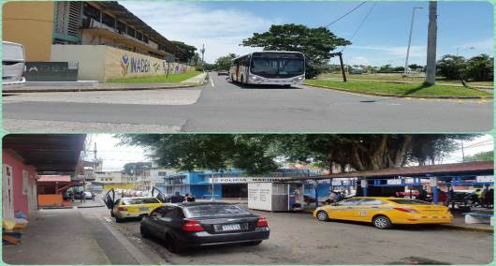
Fuente. Elaborado por equipo de análisis ambiental y social

Al momento de abordar el director médico del Centro de Salud sobre el objetivo de realizar una consulta pública para informar sobre el Programa de Mejora a la Gestión Operativa Del IDAAN en el Área Metropolitana de Panamá, inmediatamente agendó la reunión de consulta pública en una convocatoria que se realizaría próximamente en dicho Centro de Salud, donde se brindó la oportunidad de realizar la consulta y también explicó que, por las condiciones sociales del área y por seguridad, se trabaja a través de grupos organizados en este sector.

La agenda desarrollada durante la actividad tuvo el siguiente esquema:

HORA DE INICIO PROPUESTA | HORA DE INICIO | ACTIVIDAD
10:00 -10:15 | 11:00 -11:15 | Introducción
10:15-10:35 | 11:15-11:35 | presentación de Programa
10:35-10:55 | 11:35-11:55 | Preguntas y respuestas
10:50-11:00 | 11:50-12:00 | Cierre de Consulta

En total, asistieron 28 personas al evento, los cuales todos son líderes y actores intersectoriales del corregimiento, entre ellos tenemos:
- Dr. Max Pinzón, Director Médico, Centro de Salud El chorrillo,
- Lic. Alonso Martínez, Educador para la Salud del Centro de Salud El chorrillo.
- Sr. Alexander González Comité de Salud El chorrillo.
- Sub-teniente Freddy Escalante, Policía Nacional-enlace de programas comunitarios

Como se puede observar, los participantes en este caso fueron autoridades locales, profesionales de la salud, líderes comunitarios, los cuales son los voceros, junto con la policía nacional, para contactar a las personas que habitan en el área y que son las que sufren con la problemática del agua. Como se mencionó anteriormente, las invitaciones se centraron en estas personas, por efectos de seguridad, sobre todo porque en las áreas con los problemas de agua existen bandas a las cuales no se puede llegar ni invitar a esos eventos por motivos de posibles enfrentamientos. Es por ello que participaron solo líderes comunitarios y la policía nacional que son los enlaces.

Tal como se como se informó durante la reunión, los líderes comunitarios son los representantes elegidos por la comunidad y representan los actores afectados e interesados por este proyecto. Esta consulta fue significativa y con representación de todos los afectados en este sector. Los líderes transmitieron todas las dudas de los posibles afectados. Posteriormente, los líderes presentes informarán a todos los afectados de los resultados de las consultas.

Todas las preguntas, comentarios, dudas, y sugerencias de todos los actores involucrados, especialmente de los actores afectados, fueron registradas, respondidas, y tenidas en cuenta para el desarrollo del proyecto.
Además de otros actores sociales invitados. Por parte de la dirección de gestión ambiental y social de IDAAN, estuvo la Ing. Ariadna Arroyo.

Imagen 2: Desarrollo de la Consulta en El Chorrillo
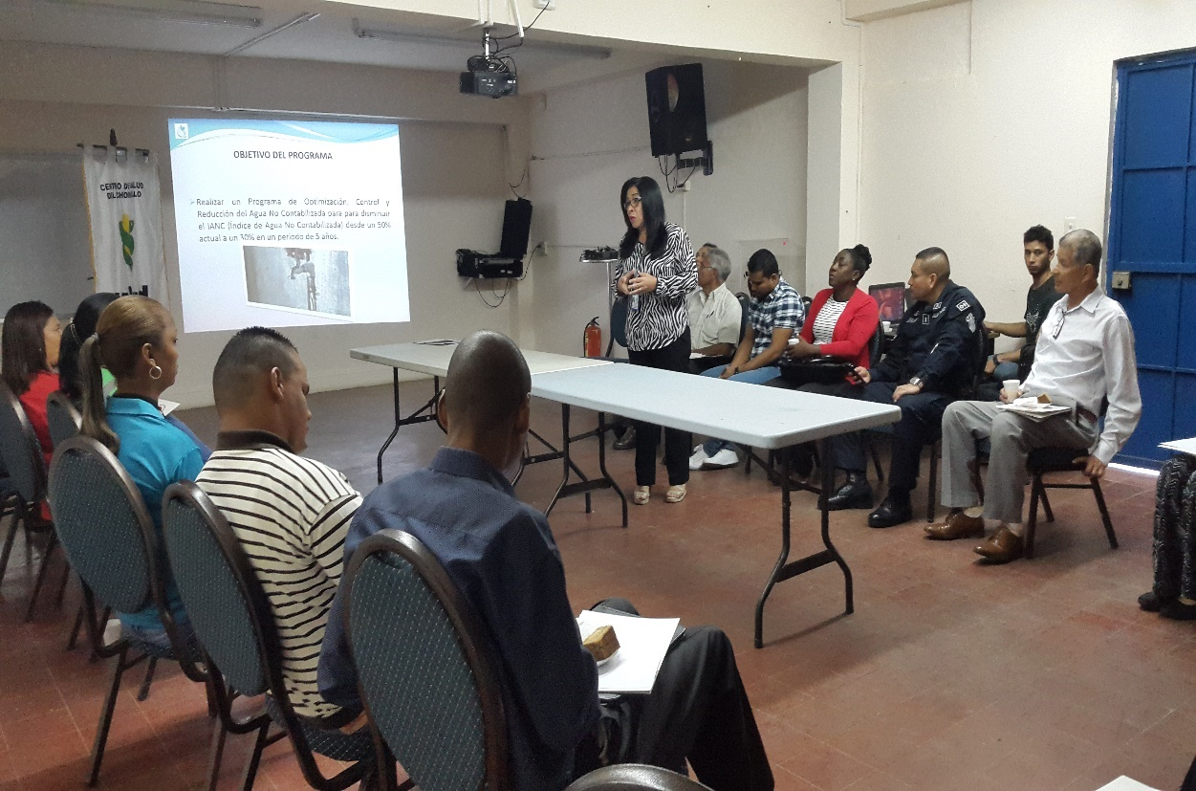
Fuente. Elaborado por equipo de análisis ambiental y social

Imagen 3: Desarrollo de la consulta
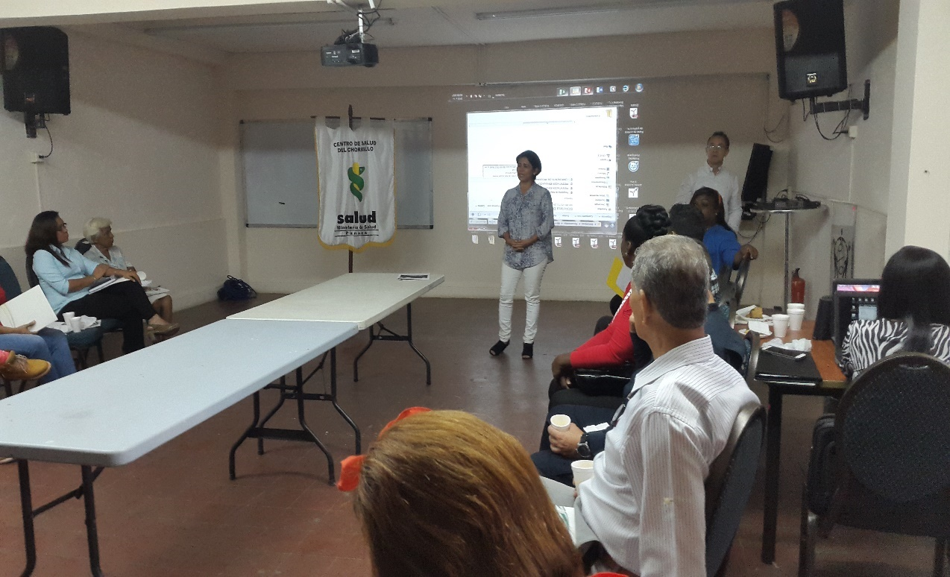
Fuente. Elaborado por equipo de análisis ambiental y social

Convocatoria en el corregimiento Amelia Denis de Icaza, San Miguelito
Amelia Denis de Icaza es un corregimiento del distrito de San Miguelito en la provincia de Panamá, República de Panamá. La localidad tiene 38.397 habitantes, según censo de 2010. La mayor parte de la población es pobre, pero hay comunidades de la clase media alta. Las comunidades del corregimiento sufren problemas de bandas criminales, robos, asaltos que desencadena en altas incidencias de violencia, falta de seguridad, desempleo, subempleo y por el gran volumen de basura generada en la comunidad, es frecuente la gran acumulación de la misma en las calles, negocios y escuelas, lo que genera el aumento de roedores, malos olores, y por ende, enfermedades.
La convocatoria a la Consulta se inició 8 días antes de la realización de la misma. El lugar elegido para el evento fue La Casa Cultural de Amelia Denis de Icaza, Los Andes No 1, Distrito de San Miguelito, Provincia de Panamá. Se contó con el apoyo de H. Representante de corregimiento Nicolás Barrios y su equipo de Trabajo de Junta comunal.

Detalle de la convocatoria
La agenda desarrollada durante la actividad se tuvo el siguiente esquema:

HORA DE INICIO PROPUESTA | HORA DE INICIO | ACTIVIDAD
5:00 -5:15 | 5:30 -5:45 | Introducción
5:15-5:35 | 5:45-5:55 | presentación de Programa
5:35-5:55 | 5:55-6:15 | Preguntas y respuestas
5:55-5:00 | 6-15-6:30 | Cierre de Consulta

En total, asistieron 17 personas al evento, entre ellos tenemos:
- H. Representante de corregimiento Nicolás Barrios
- Capitán Ángel Rivas de la policía Nacional de Los Andes.
- Dionelda Lewis Coordinación de deportes de la Junta comunal,
- Margarita Pastrana, Líder local de barriada 9 de enero.

Como se puede observar, aparte de las autoridades locales acostumbradas, hubo la participación de algunos líderes comunitarios, representantes de los afectados y de los actores más vulnerables y con menores ingresos económicos. Estos líderes representan todos los actores vulnerables y afectados de este sector, y transmitieron todas las dudas, comentarios, y preguntas de estos actores. Además, los líderes están bastante concientizados con el tema de lo que representa el agua, y lo que significa tenerla potable, y más aún, las 24 horas de día. Estas personas, son las que están al frente de los problemas comunitarios, denunciando los mismos, por ejemplo, el problema de la falta de agua en la escuela, y los problemas de empresas que se supone van a arreglar tuberías, y dejan las veredas o correteras en malas condiciones. En síntesis, representan personas de bajo ingreso económico, y que están muy interesados en la problemática del agua en sus diferentes comunidades. Tal como se discutió también en esta reunión, los líderes comunitarios son los representantes elegidos por la comunidad y representan los actores afectados e interesados por este proyecto. Transmitieron todas las dudas y preguntas de los posibles afectados. Después de la reunión, los líderes informarán a todos los afectados los resultados de las consultas.
Además de los líderes participaron también diferentes personas afectadas por el proyecto (amas de casa, un coordinador de eventos deportivos, diferentes trabajadores locales, habitantes del sector, y otros vecinos.

Todas las preguntas, comentarios, dudas, y sugerencias de todos los actores involucrados, especialmente de los actores afectados, fueron registradas, respondidas, y tenidas en cuenta para el desarrollo del proyecto.

Esta consulta fue significativa y representativa de todos los afectados en este sector.

Además de otros actores sociales invitados. Por parte de la dirección de gestión ambiental y social de IDAAN, estuvo la Ing. Arrollo.

Imagen 4: Desarrollo de la Consulta en Amelia Denis de Icaza San Miguelito

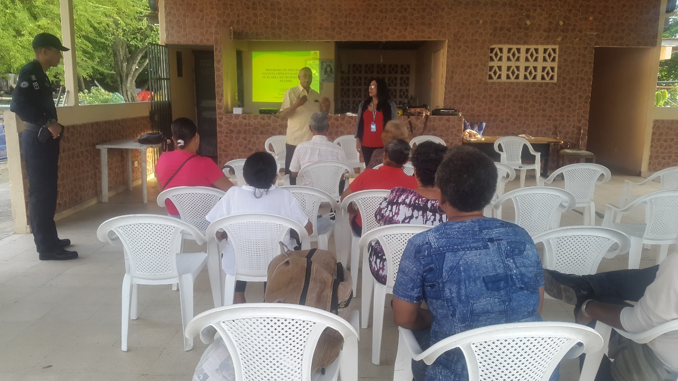
Fuente. Elaborado por equipo de análisis ambiental y social

Imagen 5: Desarrollo de la Consulta en Amelia Denis de Icaza San Miguelito
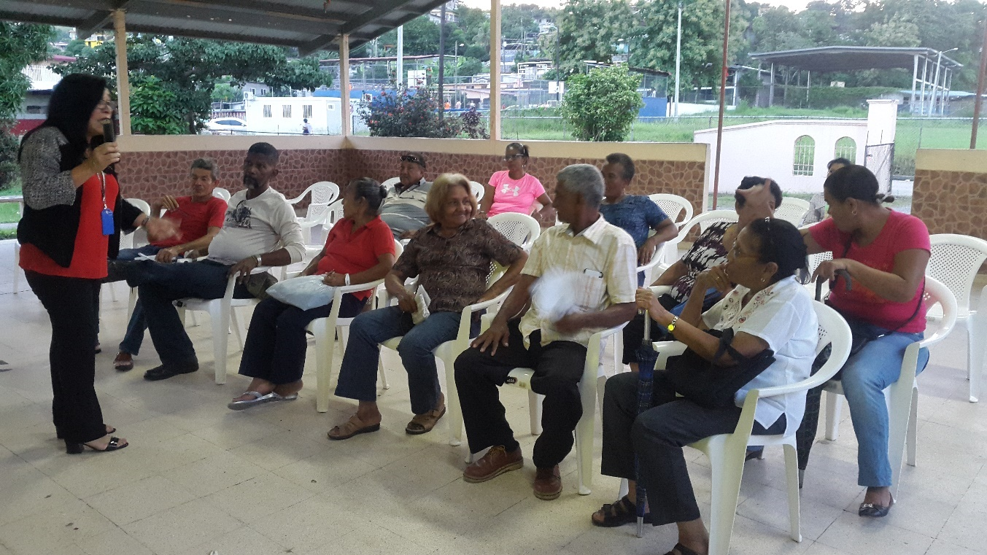
Fuente. Elaborado por equipo de análisis ambiental y social.

Convocatoria en el corregimiento 24 de diciembre, distrito de Panamá
El corregimiento de 24 diciembre creado según la Ley N° 13 del 6 de febrero de 2002,²​ es una de las 24 divisiones del Distrito de Panamá. Cuenta con una población de 65.404 habitantes de acuerdo a los datos del último censo realizado en la República de Panamá (2010). Gran porcentaje de Realengo, actual 24 de diciembre, estaba originalmente compuesta por personas procedentes de provincias centrales que arribaron a estas tierras con ánimo de trabajar y forjarse un mejor futuro.
La convocatoria a la Consulta se inició 8 días antes de la realización de la misma. El lugar elegido para el evento fue La Casa de Juventud Junta comunal 24 diciembre. Contamos con el apoyo de H. Representante de corregimiento Dorindo Vega y su equipo de Trabajo de Junta comunal.

La agenda desarrollada durante la actividad se tuvo el siguiente esquema:

HORA DE INICIO PROPUESTA | HORA DE INICIO | ACTIVIDAD
5:00 -5:15 | 5:30 -5:45 | Introducción
5:15-5:35 | 5:45-5:55 | presentación de Programa
5:35-5:55 | 5:55-6:15 | Preguntas y respuestas
5:55-5:00 | 6-15-6:30 | Cierre de Consulta

En total, asistieron 67 personas al evento. En la reunión se encontraba como actores sociales, el H. Representante de corregimiento, coordinación de deportes de junta Comunal, relacionista público de Junta Comunal, promotores comunales, Trabaja dora Social, y el Presidente de Comité de Salud.

- H. Representante de Corregimiento 24 diciembre Dorindo Vega.
- Jazmila de De Diego, Trabajadora Social de Junta comunal
- Javiela Segundo, Promotora comunitaria
- Abraham Serrano, Promotor comunitario
- Jafet A Jiménez, Promotor comunitario
- Mayra Rodríguez, Promotora comunitaria
- Virgilio Toribio, presidente de comité de salud
- Bernardo Samaniego, Relaciones públicas de Junta comunal

En este sector, como se puede observar, hubo la mayor participación, y esto se debió a que, ese mismo día también había una reunión de actores sociales con la alcaldía para tocar también problemas comunitarios, se decidió en conjunto con el Representante que, una vez terminada la reunión con la alcaldía se veía lo del tema del Programa. Muchas de las personas allí presentes, ya sabían de la convocatoria a través de las volantes e invitaciones a líderes que se había dado una semana antes.

Hubo participación de personas que representaban varios estratos económicos del sector, lo cual hizo aún más interesante dicha participación, y tocaron problemas directamente relacionados con el suministro de agua, la pérdida de la misma y la falta en varias comunidades del sector. En esta reunión participaron diferentes líderes comunitarios. Estos son los representantes elegidos por la comunidad y representan los actores afectados e interesados por este proyecto. Los líderes transmitieron todas las dudas y preguntas de los posibles afectados. Después de la reunión, los líderes informarán a todos los afectados de los resultados de las consultas.

Además, de los lideres participaron también diferentes personas directamente afectadas por el proyecto (amas de casa, promotora comunitaria, diferentes trabajadores locales, propietarios de tiendas, habitantes del sector, y otros vecinos).

Todas las preguntas, comentarios, dudas, y sugerencias de los actores involucrados, especialmente de los actores afectados, fueron registradas, respondidas, y tenidas en cuenta para el desarrollo del proyecto.

Esta consulta fue significativa y representativa de todos los afectados en este sector.

Además de otros actores sociales invitados. Por parte de la dirección de gestión ambiental y social de IDAAN, la Ing. Arroyo.

Imagen 6: Desarrollo de la Consulta en El corregimiento 24
de diciembre, distrito de Panamá
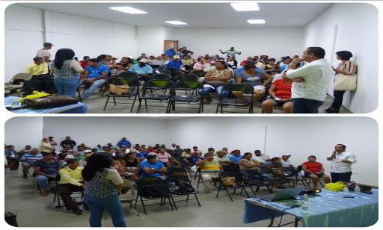
Fuente. Elaborado por equipo de análisis ambiental y social.

Imagen 7: Desarrollo de la Consulta en El corregimiento 24
de diciembre, distrito de Panamá
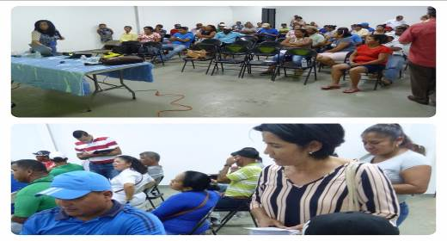
Fuente. Elaborado por equipo de análisis ambiental y social
Convocatoria corregimiento de Barrio Balboa, distrito de La Chorrera, Provincia de Panamá Oeste
La convocatoria a la Consulta se inició 8 días antes de la realización de la misma. El lugar elegido para el evento fue La Junta Comunal de Barrio Balboa. Contamos con el apoyo de H. Representante de corregimiento Eliecer Montenegro y su equipo de Trabajo de la Junta Comunal.

La agenda desarrollada durante la actividad se tuvo el siguiente esquema:

HORA DE INICIO PROPUESTA | HORA DE INICIO | ACTIVIDAD
5:00 -5:15 | 5:30 -5:45 | Introducción
5:15-5:35 | 5:45-5:55 | presentación de Programa
5:35-5:55 | 5:55-6:15 | Preguntas y respuestas
5:55-5:00 | 6-15-6:30 | Cierre de Consulta

En total, asistieron 18 personas al evento, en la reunión se encontraban los siguientes actores:

- Representante de corregimiento Eliecer Montenegro
- Cabo Basilio Bustos de la policía Nacional.

Aquí la participación fue un poco más pobre desde el punto de vista de autoridades locales a pesar de las invitaciones hechas la semana anterior, no obstante, desde el punto de vista de participación comunitaria, hubo participantes también de estratos de bajo ingreso económico, los cuales estuvieron muy interesados en el tema del agua. Estas personas estaban muy concientizados y conocen bastante bien la problemática, no solo desde el punto de vista de necesidades humanas, sino desde el punto de vista ambiental en general. En esta reunión participaron diferentes líderes comunitarios. Estos son los representantes elegidos por la comunidad y representan los actores afectados e interesados por este proyecto. Los líderes transmitieron todas las dudas y preguntas de los posibles afectados. Después de la reunión, los líderes informarán a todos los afectados de los resultados de las consultas.

Además de los líderes participaron también diferentes personas directamente afectadas por el proyecto (amas de casa, diversos trabajadores locales, propietarios de fondas o restaurantes, habitantes del sector, y otros vecinos).

Todas las preguntas, comentarios, dudas, y sugerencias de todos los actores involucrados, especialmente de los actores afectados, fueron registradas, respondidas, y tenidas en cuenta para el desarrollo del proyecto.

Al igual que las otras, esta consulta fue significativa y representativa de todos los afectados en este sector.

Imagen 8: Desarrollo de la Consulta en corregimiento de Barrio Balboa
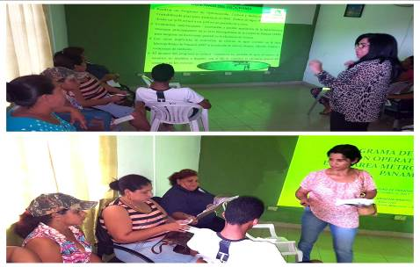
Fuente. Elaborado por equipo de análisis ambiental y social.

Imagen 9: Desarrollo de la Consulta en corregimiento de Barrio Balboa
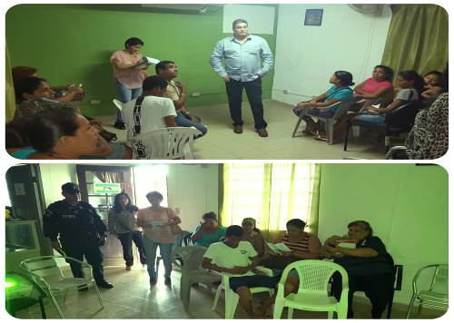
Fuente. Elaborado por equipo de análisis ambiental y social.
Convocatoria Corregimiento de Burunga, distrito de Arraiján, Provincia de Panamá Oeste
La convocatoria a la Consulta se inició 15 días antes de la realización de la misma. El lugar elegido para el evento fue La Casa Cultural de Burunga -Junta Comunal de Burunga, Contamos con el apoyo de H. Representante de corregimiento Jorge Medina y su equipo de Trabajo de la Junta Comunal.

En total, asistieron 18 personas al evento. En la reunión se encontraba actores sociales tales como el H. Representante de corregimiento Jorge Medina, Gilma Barría dirigente comunitaria, Livia Herrera; Gestión Ambiental de la alcaldía de Arraiján y Juan Joseph Agente de policía Nacional, Zona de Arraiján.

La participación en este sector, estuvo alrededor del promedio. Hubo participantes de varios estratos sociales, así como de diversas instituciones, en los cuales por ejemplo se dio la participación de personal de gestión ambiental de la alcaldía. En contraste con esto hubo otros participantes de personas de bajo ingreso económico, pero al igual que en otros sectores, muy interesados en la problemática del agua, y con mucha conciencia ambiental.

En esta reunión participaron diferentes líderes comunitarios. Estos son los representantes elegidos por la comunidad y representan los actores afectados e interesados por este proyecto. Los líderes transmitieron todas las dudas y preguntas de los posibles afectados. Después de la reunión, los líderes informarán a todos los afectados de los resultados de las consultas.

Además de los líderes, participaron también diferentes personas directamente afectadas por el proyecto (amas de casa, diversos trabajadores locales, propietarios de fondas, trasportistas, habitantes del sector, y otros vecinos).

Todas las preguntas, comentarios, dudas, y sugerencias de los actores involucrados, especialmente de los actores afectados, fueron registradas, respondidas, y tenidas en cuenta para el desarrollo del proyecto.

También, esta consulta fue significativa y representativa de todos los afectados en este sector.

La agenda desarrollada durante la actividad se tuvo el siguiente esquema:

HORA DE INICIO PROPUESTA | HORA DE INICIO | ACTIVIDAD
5:00 -5:15 | 5:30 -5:45 | Introducción
5:15-5:35 | 5:45-5:55 | presentación de Programa
5:35-5:55 | 5:55-6:15 | Preguntas y respuestas
5:55-5:00 | 6-15-6:30 | Cierre de Consulta

Imagen 10: Desarrollo de la Consulta en el corregimiento de Burunga, distrito de Arraiján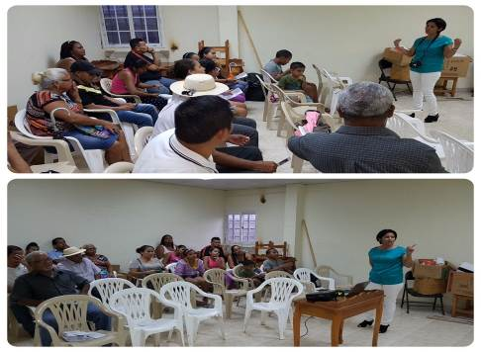
Fuente. Elaborado por equipo de análisis ambiental y social.

Imagen 11: Desarrollo de la Consulta en corregimiento de Burunga, distrito de Arraiján
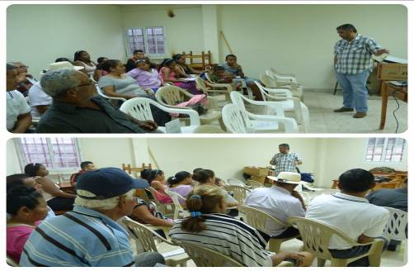
Fuente. Elaborado por equipo de análisis ambiental y social.

En conclusión, podemos decir que la participación de las diferentes comunidades de los sectores, fue buena, tomando como base el hecho de que, las personas son un poco apáticas a la asistencia a este tipo de eventos, no obstante, el apoyo de las diferentes autoridades locales, y el interés de las propias comunidades, hizo posible una participación bastante buena especialmente de los actores afectados. Interesante resultó el hecho de que la gran mayoría de los participantes, representaban los más vulnerables y de bajo ingreso económico, sin embargo, los mismos están muy concientizados con relación al tema de la pérdida de agua, la dotación de la misma y el hecho sobresaliente de que en general, están dispuestos o aprueban que se les instalen los micromedidores, siempre y cuando esto signifique la dotación ininterrumpida del servicio de agua.

Por otro lado, igualmente sobresaliente resultó el hecho de que, dichas personas tienen muy buena conciencia del manejo adecuado del recurso agua en particular, y de los recursos naturales en general. Esto, es realmente un avance importante para cuando el IDAAN empiece el programa de sensibilización propuesto como medida de mitigación antes de la instalación de estos micromedidores.

Es importante concluir que estas actividades de consulta fueron significativas y representativas de todos los actores afectados por el proyecto en cada sector.

Consultas realizadas y respuestas

Todas las consultas realizadas y respuestas, se encuentran en el apartado de los anexos.
Resultados de la encuesta implementada.
Género:
La encuesta se dirigió a los actores sociales que residen y trabajan en el área de sondeo. Se observó que el 49.0% de los encuestados son masculinos y el 51.0% son mujeres.
Gráfica 1: Población encuestada según, sexo
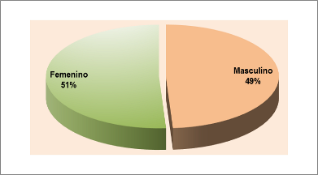
Fuente. Elaborado por equipo de análisis ambiental y social.

Edad

El 4.0% de los encuestados tenía más 60 años. El 0.0% de la población encuestada está entre los 15 y 19 años; 0.0% está entre 20 y 24 años; 7.0% está entre 25 y 29 años; 11.0% está entre 30 y 34 años; 7.0% está entre 35 y 39 años; 18.0% está entre 40 y 44 años, 22.0% está entre 45 y 49 años; 22.0% está entre 50 y 55 años y un 9.0% está entre 56 y 59 años de edad. Cabe resaltar que la mayor parte de los encuestados son personas de entre 45 y 55 años de edad.
Gráfica 2: Edad de los encuestados
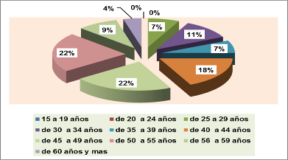
Fuente. Elaborado por equipo de análisis ambiental y social.

Escolaridad
El 11.0% de los encuestados fue a primaria, el 13.0% asistió a la secundaria y un 76.0% fue a la universidad. En esta población encuestada se observa alto nivel de escolaridad.
Gráfica 3: Escolaridad de la población encuestada
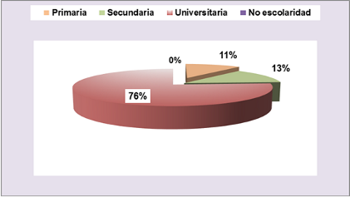
Fuente. Elaborado por equipo de análisis ambiental y social.

Ocupación

Un 87.0% de las encuestados trabajan, un 2.0% trabaja y estudia, un 2.0% jubilado y un 7.0% está desempleado.

Gráfica 4: Ocupación de la población encuestada
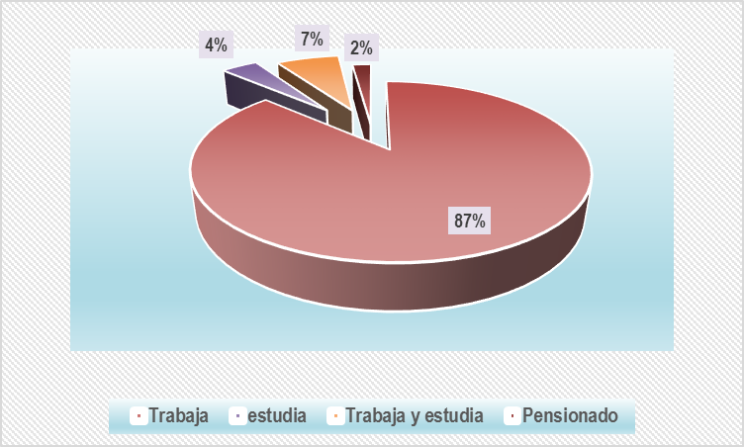
Fuente. Elaborado por equipo de análisis ambiental y social.

Hablemos del servicio de agua potable. Al consultar sobre el servicio de agua potable: Un 58.0% considera que es barato, un 2.0% dice que es caro, un 18.0% considera que es continuo, 18.0% que es suficiente y un 51.0% que deficiente.

Gráfica 5: Ponderación sobre cómo califica el servicio de Agua Potable
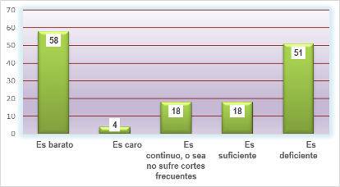
Fuente. Elaborado por equipo de análisis ambiental y social

¿En su hogar con qué frecuencia realiza el mantenimiento o revisión del sistema de agua potable para evitar fugas? Al consultar a los actores sociales sobre la frecuencia de revisión de mantenimiento, se obtuvo la siguiente ponderación, un 38.0% dice que realiza frecuentemente las revisiones, un 44.0% alguna vez y un 18.0% nunca lo hace.

Gráfica 6: Ponderación sobre la frecuencia de realizar las revisiones de fugas en su hogar
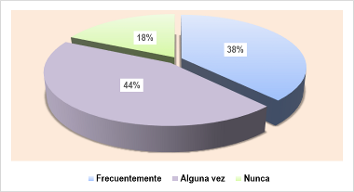
Fuente. Elaborado por equipo de análisis ambiental y social.

¿Cree usted que el Programa de Mejora a la Gestión Operativa del IDAAN en el Área Metropolitana de Panamá impactará las actividades de la comunidad o de los moradores del área? Un 84.0% de los encuestados considera que si impactará las actividades de la comunidad o moradores del área y 16.0% cree que no le impactará las actividades de la comunidad o moradores del área.
Gráfica 7: Ponderación sobre el impacto del programa en la comunidad o moradores del área
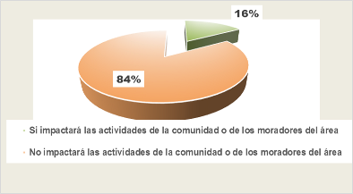
Fuente. Elaborado por equipo de análisis ambiental y social

Se consultó, ¿Cómo calificaría los efectos del programa sobre su comunidad, propiedad o país? Un 69.0% percibe efectos positivos, un 7.0% percibe efecto negativo, 4.0% percibe ambos efectos, positivos y negativos y un 20.0% no sabe si tendrá algún efecto.

Gráfica 8: Ponderación sobre cómo califica los efectos del Programa
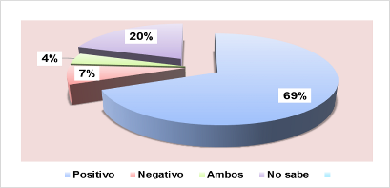
Fuente. Elaborado por equipo de análisis ambiental y social

Tabla 2: ¿Piensa o considera que alguno de estos impactos ambientales generará el programa?
IMPACTO | SI | NO | NS/NC | Porcentaje
Impactará el estilo de vida de la comunidad positivamente. | 87.0% | 2.0% | 11.0% | 100.0%
Generará Polvos | 60.0% | 20.0% | 20.0% | 100.0%
Generará Ruido | 64.0% | 18.0% | 18.0% | 100.0%
Generará residuos sólidos domésticos, por actividades diarias del personal encargado de la construcción; y generación de residuos sólidos procedentes de restos de materiales de construcción (cemento, concreto, piedra, arena, hierro, cajas, bolsas y otros empaques, etc.); | 69.0% | 18.0% | 13.0% | 100.0%
Afectará en tránsito vehicular y peatonal en las cercanías del proyecto debido a la alteración del espacio público (vías de acceso) por obstaculización de aceras y otros | 76.0% | 11.0% | 13.0% | 100.0%
Afectará los trabajadores y la comunidad relacionados con la presencia de asbesto en las líneas. | 47.0% | 18.0% | 35.0% | 100.0%
Fuente. Elaborado por equipo de análisis ambiental y social

Gráfica 9: Ponderación de los impactos ambientales que generará
el programa, según encuestados
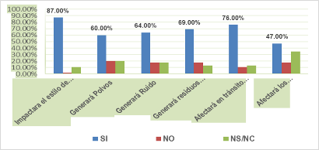
Fuente. Elaborado por equipo de análisis ambiental y social.
En la aplicación de las encuestas se informó de forma general a los actores sociales sobre el Programa de Mejora a la Gestión Operativa del IDAAN en el Área Metropolitana de Panamá y se preguntó, si considera que la instalación de micros medidores, del sistema de agua contabilizada tendrá algún impacto. De acuerdo a las respuestas de los encuestasos, un 60.0% (27 personas), considera que será positivo, un 9.0% (4 personas) considera que será negativo y un 31.0% (14 personas) considera que no es positivo ni negativo.

Tabla 3: Ponderacion sobre el grado de percepcion de colocacion de Micromedidores
Impacto | Porcentaje | Cantidad de personas
Beneficioso | 60% | 27
Perjudicial | 9% | 4
Ninguno (Ni Positivo Ni Negativo) | 31% | 14
Fuente. Elaborado por equipo de análisis ambiental y social.

Gráfica 10: Ponderacion sobre el grado de percepcion de colocacion de Micromedidores
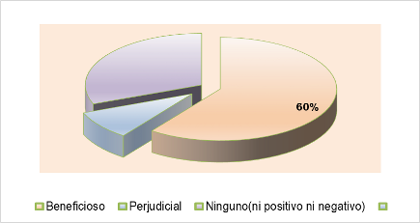
Fuente. Elaborado por equipo de análisis ambiental y social.

Tabla 4: Impactos que generará el Programa de Mejora a la Gestión Operativa
del IDAAN en el Área Metropolitana de Panamá, según los encuestados
ÍTEMS | Beneficio  (impacto positivo) | Perjuicio  (impacto negativo) | Ninguno  (ni positivo ni negativo)
En las comunidades de área de influencia. | - Tendrá un mejor control del agua  - Tendrá impacto positivo  - se paga por lo que se consume  - es necesario que la comunidad pague para fortalecer el IDAAN  - Mayor control, dará mejor suministro del agua  - Es buena iniciativa, así se tendrá cuidado con el uso adecuado del vital líquido.  - Ayuda a recaudar el pago del agua  - disminuye los ilegales | - Aumentará el costo. | - Considera que las personas, aunque les coloque el medidor se conectan.
Fuente. Elaborado por equipo de análisis ambiental y social

¿Qué expectativa tiene sobre el Programa de Mejora a la Gestión Operativa del IDAAN en el Área Metropolitana de Panamá?
- Es muy importante, para la población ya que al tener agua 24 horas es un gran logro.
- Que se debe mejorar el servicio de agua potable y saneamiento
- El agua que se desperdicia en tuberías rotas es muy frecuente
- Que el IDAAN brinda un deficiente servicio actualmente.
- El agua es servicio que se debe pagar de acuerdo al consumo.
- Mejorará las redes de distribución de agua potable
- Que garantice el servicio eficiente y permanente de agua potable.
- Que se haga realidad y a corto plazo.

Percepción de líderes y actores sociales interesados frente la problemática.

No se puede hablar de derecho al agua si no hay mecanismos para cuidar y gestionar el uso del recurso natural. La disponibilidad de agua dulce en el planeta, en efecto, es hoy cincuenta por ciento menor que a mediados del siglo pasado, a causa de la presión demográfica, la contaminación y el despilfarro. Se prevé que en 2030 el mundo tendrá que enfrentarse a un déficit mundial del 40% de agua en un escenario climático en que todo sigue igual (2030 WRG, 2009).

Tabla 5: Percepción de líderes y actores sociales interesados frente la problemática
Sector | Percepción de líderes y actores sociales frente a la problemática.
 | Suministro de agua
El Chorrillo-Distrito de Panamá | En la actualidad el sector de Chorrillo y Santa Ana se encuentran abastecidos principalmente a partir de los tanques próximos situados en el Cerro Ancón, que son propiedad de la Autoridad del Canal de Panamá. Razón por la cual el servicio de agua es suficiente, pero hay una particularidad, un gran porcentaje de la población no paga el servicio de agua potable, porque culturalmente han creado una posición que el agua para ello debe ser gratis.  Un tema preocupante para los acores sociales es el tema de saneamiento y basura en el área.
24 Diciembre Distrito de Panamá  Amelia Denis de Icaza-Distrito de San Miguelito.  Burunga-Distrito de Arraiján  Barrio Balboa-Distrito de La Chorrera. | El deficiente servicio de suministro de agua potable es una necesidad eminentemente preocupante para los actores sociales, a menudo los distintos sectores sé que quejan porque no le llega el vital líquido, lo que pone en acción a Juntas Comunales a realizar acciones paliativas para dar respuesta a sus comunidades.  Falta de comunicación y canalización de los problemas comunitarios y la institución encargada (IDAAN) de este brindar este servicio.  Deficiencia en el manejo operativo de las redes de distribución, situación que provoca una discrepancia en el suministro equitativo de agua potable de la población.  Existe una situación particular con personas que tienen micromedidores, pero carecen del suministro de agua potable, aunque ellos comentan que el IDAAN igual sigue facturando.
Sector | Percepción de líderes y actores sociales frente a la problemática.
 | Fugas en Tuberías y grandes pérdidas de agua potable.
El Chorrillo-Distrito de Panamá | Existen problemas de pérdidas de agua potable por el reemplazo de tuberías en la actualidad.
24 Diciembre Distrito de Panamá  Amelia Denis de Icaza-Distrito de San Miguelito.  Burunga-Distrito de Arraiján  Barrio Balboa-Distrito de La Chorrera. | Es muy frecuente observar las fugas de agua potable que están a la orden del día, observadas directamente en los sectores y a través de los frecuentes reportes de medios de comunicación social. Sin obtener una respuesta inmediata del IDAAN es lo que hace que se pierda mucha agua que hace falta en otros sectores.
Sector | Percepción de líderes y actores sociales frente a la problemática.
 | Crecimiento Demográfico sin una planificación en áreas de escaso recursos.
24 Diciembre Distrito de Panamá  Amelia Denis de Icaza-Distrito de San Miguelito.  Burunga-Distrito de Arraiján  Barrio Balboa-Distrito de La Chorrera. | En los distintos sectores del Área Metropolitana de Panamá, existe una realidad que es la proliferación de barrios improvisados y precaristas donde las personas construyen su vivienda y ellos mismo se encargan de conectar el suministro de agua, lo que hace que la ilegalidad ocurra con mucha frecuencia.
Sector | Percepción de líderes y actores sociales frente a la problemática.
 | Conductas inapropiadas y falta de concienciación en el cuidado del agua.
El Chorrillo-Distrito de Panamá  24 diciembre Distrito de Panamá  Amelia Denis de Icaza-Distrito de San Miguelito.  Burunga-Distrito de Arraiján  Barrio Balboa-Distrito de La Chorrera. | Se debe implementar una campaña de sensibilización y educación ambiental para lograr cambios de actitud en los consumidores, que permita tener un control en el uso del agua potable.
Sector | Percepción de líderes y actores sociales frente a la problemática.
 | Personas que no pagan agua, no medidos.
Fuente. Elaborado por equipo de análisis ambiental y social.

Las consultas con la gente suponen una “promesa” implícita de que, por lo menos, se tendrán en cuenta sus opiniones durante el proceso de toma de decisiones.

- A veces, las comunidades expresan su frustración porque las empresas se les acercan para consultarles sobre algún problema y luego no vuelven a saber nada de ellas, o al menos no hasta la próxima vez que vuelven a establecer contacto para tratar otro asunto totalmente diferente.
- Es recomendable y constituye también un gesto de cortesía hacer un seguimiento con los actores sociales consultados para informarles sobre lo que ha ocurrido y cuáles serán los próximos pasos del proceso.
- Este seguimiento también tiene ventajas prácticas, ya que permite verificar información y probar o afinar las estrategias y las medidas de mitigación propuestas antes de llevarlas a la práctica.
- Además, el hecho de informar a los actores sociales acerca de cuáles de las inquietudes planteadas se han de abordar y de qué manera, y explicarles qué sugerencias no se han tomado en cuenta y las razones de ello, puede ayudar a promover la credibilidad, controlar las expectativas y reducir el cansancio o el cinismo con respecto a las consultas.
- Todos estos aspectos son importantes cuando se adopta una visión a largo plazo para las relaciones con los actores sociales.

G. Elementos recogidos de las consultas, e incluidos en la versión final de la EAS y PGAS

Se presentan en los anexos.

Constitución Política de la República de Panamá, título VIII, Regímenes municipales y provinciales
Informe de las Naciones Unidas sobre los recursos hídricos en el mundo 2015.

